

**2025-26 Resumen del Plan de Participación de Padres y Familias (PFEP)**

La Primaria Palm Bay se enfoca en fomentar un ambiente seguro, afectuoso y personal como base para el éxito académico de nuestros estudiantes. Nuestro plan de estudios está alineado con los estándares estatales con énfasis en el aprendizaje basado en proyectos para ayudar a nuestros estudiantes a desarrollar habilidades de resolución de problemas y pensamiento crítico. Nuestro Plan de participación de padres y familias describe cómo trabajaremos junto a los padres como socios valiosos en el proceso educativo.

**Accesibilidad para todas las familias**

Nos esforzamos mucho para superar las barreras que impiden que los padres participen. Se proporcionarán las siguientes adaptaciones:

**~**Fechas y horarios de reuniones flexibles

**~**Aviso más adelantado para actividades escolares y eventos educativos

**~**Habrá intérpretes o miembros del personal bilingüe disponibles según sea necesario.

**~**Documentos traducidos

**Toma de decisiones compartida**

Las encuestas se distribuyen durante todo el año para recopilar opiniones de los padres. Esté atento a las encuestas para que su voz sea escuchada. El Equipo de Participación de Padres (PIT) está formado por padres, miembros de la comunidad, personal escolar y administradores. Este comité se reúne para desarrollar y revisar el Plan de Mejoramiento Escolar, el Plan de Participación de Padres y Familias, el Convenio entre Escuela y Padres y el presupuesto de Título I para la participación de los padres.

**Métodos de comunicación**

¡Nos esforzamos por participar con los padres en una comunicación regular, bidireccional y significativa! Usaremos los siguientes métodos para difundir y/o recibir información, cuando sea posible, en el formato y el idioma que los padres puedan entender:

~Folletos

~Portal para padres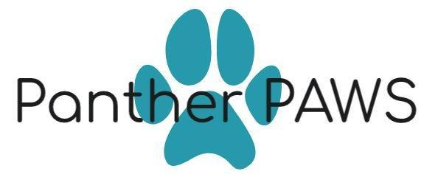

~Clase DOJO

~Sitio web/Facebook

~Conferencias de padres (en persona o virtuales)

~Correos electrónicos/Recordar

~Equipo de Participación de Padres (PIT)

~Encuestas

**Información para padres**

Los padres necesitan estar “informados” para poder participar. Distribuiremos información y/o realizaremos talleres para padres para mantenerlos informados sobre lo siguiente:

~Comprender el nuevo B.E.S.T. de Florida Estándares que determinan lo que aprenderá su hijo

~Evaluaciones estatales y locales que realizará su hijo y lo que se espera que obtenga

~Plan de estudios en uso en la escuela.

~Cómo puedes monitorear el progreso de tu hijo

~Cómo trabajar con el personal de la escuela para mejorar el rendimiento de su hijo

~Programas disponibles en la escuela para su hijo.

**Eventos para padres**

Esté atento a los siguientes eventos para padres que están planeados para este año escolar. Le brindarán información y recursos valiosos para trabajar con su hijo en casa.

~25-26 Orientación “Rock the Block”

~Capacitación en el portal para padres

~Título I Reunión Anual

~Noche de información de evaluación

~Resumen de jardín de infantes

~Transición del quinto grado a la escuela secundaria

~Talleres para padres con el director

**Capacitación del personal**

¡Siempre estamos buscando maneras de mejorar nuestras relaciones con las familias! Nuestros maestros y personal recibirán capacitación para establecer un aula receptiva que se centre en el lenguaje de los maestros y el poder de nuestras palabras.

Si está interesado en ayudar con capacitación, comuníquese con Loretta Mistrot, Supervisora ​​del Título I, al [mistrll@bay.k12.fl.us](mailto:mistrll@bay.k12.fl.us) o 850-767-4354.

**Voluntario**

¡Animamos a los padres a ser voluntarios! Amamos a nuestros voluntarios y los utilizamos en diversas capacidades que apoyan las necesidades de los estudiantes y las escuelas. **Creemos que la educación es una asociación entre la escuela y el hogar y la comunicación constante entre maestros y padres es clave. Creemos en altas expectativas de comportamiento, educación del carácter y políticas y procedimientos para mejorar el entorno de aprendizaje.**

**Empoderando las vidas de nuestros Estudiantes**